МИНИСТЕРСТВО НАУКИ И ВЫСШЕГО ОБРАЗОВАНИЯ

РОССИЙСКОЙ ФЕДЕРАЦИИ

Университет ИТМО

Факультет систем управления и робототехники

**ОТЧЕТ**

**по лабораторной работе № 1**

по дисциплине  
«Метрология, обеспечение качества и сертификация»

**Тема: Оценка погрешности на основании**

**проведения прямых измерений**

Работу выполнил:

Овчинников П.А., R3341

Преподаватель:

Рассадина Анна Александровна,

к.т.н., тьютор ФСУиР

Санкт-Петербург  
2025

Протокол наблюдений

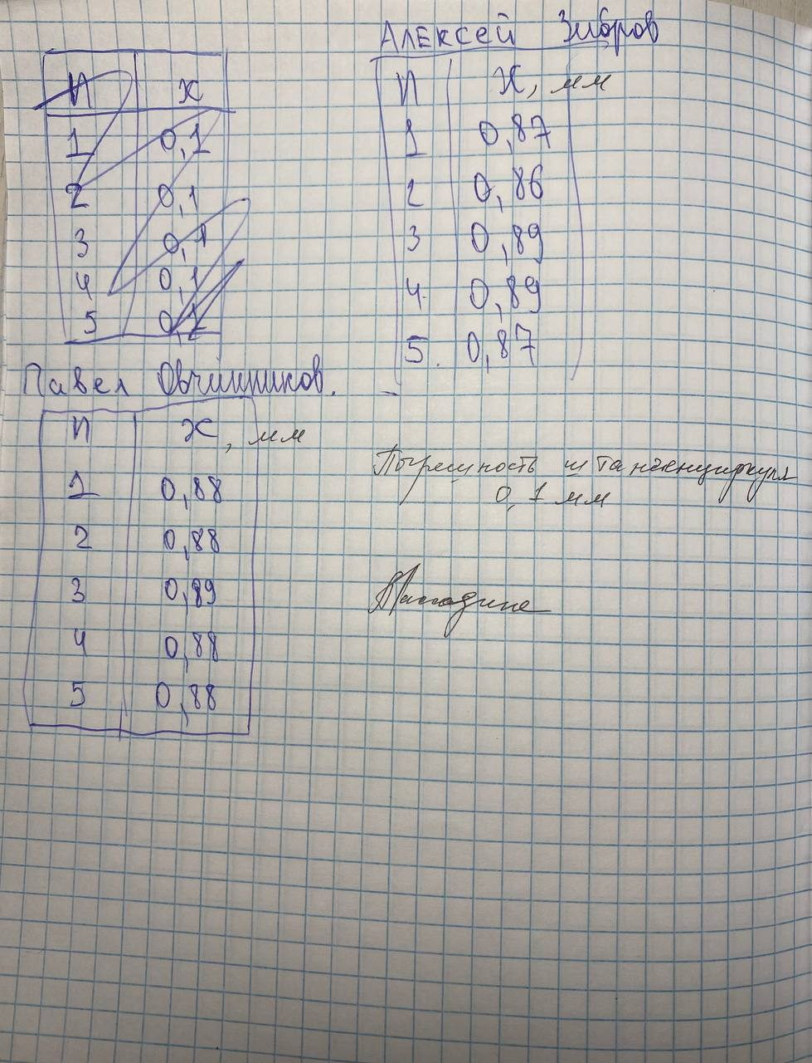

**Цель работы:**

1. Научиться измерению длины при помощи штангенциркуля;
2. Научиться оценке погрешности многократных прямых измерений.

**Объект исследования:** металлическая пластина.

**Задачи:**

1. Провести многократные прямые измерения одной из сторон пластины при помощи штангенциркуля;
2. Определить погрешность искомой величины;
3. Записать округлённый результат.

**Использованные приборы:**

Штангенциркуль, металлическая пластина

|  |  |  |  |
| --- | --- | --- | --- |
| № | Основная шкала, мм | Шкала нониуса, мм | Результат, мм |
| 1 | 0.8000 | 0.0800 | 0.8800 |
| 2 | 0.8000 | 0.0800 | 0.8800 |
| 3 | 0.8000 | 0.0900 | 0.8900 |
| 4 | 0.8000 | 0.0800 | 0.8800 |
| 5 | 0.8000 | 0.0800 | 0.8800 |

**Таблица 1. Результаты прямых многократных измерений**

**Ход работы**

1. Вычисляем среднее арифметическое результатов измерений
$$\overline{x}=\frac{1}{n} \sum_{i=1}^{n}{x_{i}}=\frac{1}{5}\left(0.8800+0.8800+0.8900+0.8800+0.8800\right)=0.8820 (мм)$$

2. Рассчитываем среднее квадратическое отклонение S группы, содержащей n результатов измерений


3. Рассчитаем среднеквадратическое отклонение среднего арифметического


4. Перейдём к исключению грубых погрешностей. Для этого вычислим критерии Граббса $G_{1}$ и $G_{2}$

$$G_{1}=\frac{|x_{max}-\overline{x}|}{S_{x}}=\frac{|0.8900-0.8820|}{0.0045}=\frac{0.0080}{0.0045}=1.7778$$

$$G_{2}=\frac{\left|\overline{x}-x_{min}\right|}{S_{x}}=\frac{|0.8820-0.8000|}{0.0045}=\frac{0.0020}{0.0045}=0.4444$$

Подберём по таблице А.1 теоретическое значение $G_{T}$ для критерия Граббса при уровне значимости $q=5\%$ и количестве измерений $n=5$— таким образом $G_{T}=1.7150$.

$$G_{1}{>G}_{T}, G_{2}{<G}_{T}$$

Таким образом $x_{min}$ не считается выбросом, а $x_{max}$— считается. Следовательно, исключим $x_{max}$ из выборки как маловероятное значение.

1. Найдём доверительные границы случайной погрешности

Для нахождения доверительного интервала воспользуемся коэффициентом Стьюдента, количество измерений — 5 и доверительная вероятность 95%. Тогда $t_{PN}=2.7760$

$$ε=S_{\overline{x}}⋅t_{PN}=0.0201⋅2.7760=0.0558 \left(мм\right)$$

1. Учтём систематическую погрешность, связанную с прибором
$$θ=0.1000 (мм)$$

2. Теперь найдём полную абсолютную погрешность прямого измерения



Проверим себя и вычислим процент отклонения от среднего измерений

$$δx=\frac{Δ\overline{x}}{\overline{x}}⋅100\%=\frac{0.1145}{0.8820}⋅100\%=12.9819\%$$

1. Получаем результат прямого измерения и округляем его

$$x=\overline{x}±Δ\overline{x}$$

$$x=\left(0.8820±0.1145\right) мм$$

$$x=\left(0.88±0.11\right) мм$$

**Выводы**

В ходе выполнения лабораторной работы были получены практические навыки измерения длины при помощи штангенциркуля и оценки случайной и систематической погрешностей при многократных измерениях.

Лабораторная работа продемонстрировала важность комплексного подхода при проведении измерительных экспериментов. Полученные результаты показывают, что даже при использовании высокоточного инструмента, такого как штангенциркуль, необходимо тщательно оценивать погрешности для повышения надежности измерений и корректного представления итоговой величины.